|  |
| --- |
|  |
| МИНИСТЕРСТВО НАУКИ И ВЫСШЕГО ОБРАЗОВАНИЯ РОССИЙСКОЙ ФЕДЕРАЦИИ |
| Федеральное государственное бюджетное образовательное учреждение высшего образования  **"МИРЭА - Российский технологический университет"**  **РТУ МИРЭА** |
| Институт информационных технологий (ИТ) |
| Кафедра ИиППО |

|  |  |
| --- | --- |
| **ОТЧЕТ**  **ПО ПРАКТИЧЕСКОЙ РАБОТЕ №3** | |
| **по дисциплине** |  |
| **«Архитектура клиент-серверных приложений»**  **Тема: Программирование JAVA сокетов.** | |
| Выполнил студент группы ИКБО-24-21 | Новиков А.А. |
| Принял преподаватель | Волков М.Ю. |

|  |  |  |
| --- | --- | --- |
| Практические работы выполнены | « » 2023г. |  |
| «Зачтено» | « » 2023 г. |  |

Москва 2023

**Теоретическое введение**

Клиент-серверная архитектура — это самая известная структура приложений в Интернете. В этой архитектуре клиенты (например, персональные компьютеры, устройства IoT и т. Д.) вначале запрашивают ресурсы с сервера, а затем сервер отправляет соответствующие ответы на запросы клиентов. Чтобы это произошло, как на клиентах, так и на серверах должен быть реализован какой-то механизм, поддерживающий эту сетевую транзакцию. Этот механизм называется коммуникацией через сокеты.

Сокет работает по типичной модели запрос / ответ, где в java-программе, называемой клиентом, вызывается другая программа, называемая сервером, работающая на другой JVM. Клиент должен отправить запрос, и сервер отвечает ответом. В этой модели обмен всегда инициируется клиентом; сервер не может отправлять какие-либо данные без предварительного запроса клиента. Стоит отметить, что данная модель хорошо работала во всемирной паутине, когда клиенты время от времени запрашивали документы, которые нечасто менялись, но ограничения этого подхода становятся все более актуальными, поскольку контент меняется быстро и пользователи ожидают более интерактивного взаимодействия в сети. Например, WebSocket устраняет эти ограничения, предоставляя полнодуплексный канал связи между клиентом и сервером. Протокол WebSocket (JSR 356) будет рассмотрен в следующей практической работе. Но на практике, сокеты активно используются при реализации клент-серверного взаимодействия.

**Постановка задачи**

Необходимо создать клиент-серверное приложение на языке JAVA с использованием socket, для широковещательного общения пользователей. Приложение может быть как консольным, так и оснащённым полноценным GUI. Клиентское приложение считывает данные из стандартного ввода и отсылает сообщение серверу (с помощью TCP/IP). Сервер, в свою очередь, накапливает сообщения и раз в 5 секунд осуществляет массовую рассылку всем клиентам. Если сообщений за указанный период не поступило, то рассылка не производится. Клиент, получивший сообщение, отображает на экране текст данного сообщения. Структуру и поведение данного клиент-серверного приложения, в том числе, например, в части регистрации конкретного клиента и формата широковещательного сообщения, студент определяет самостоятельно.

**Программный код**

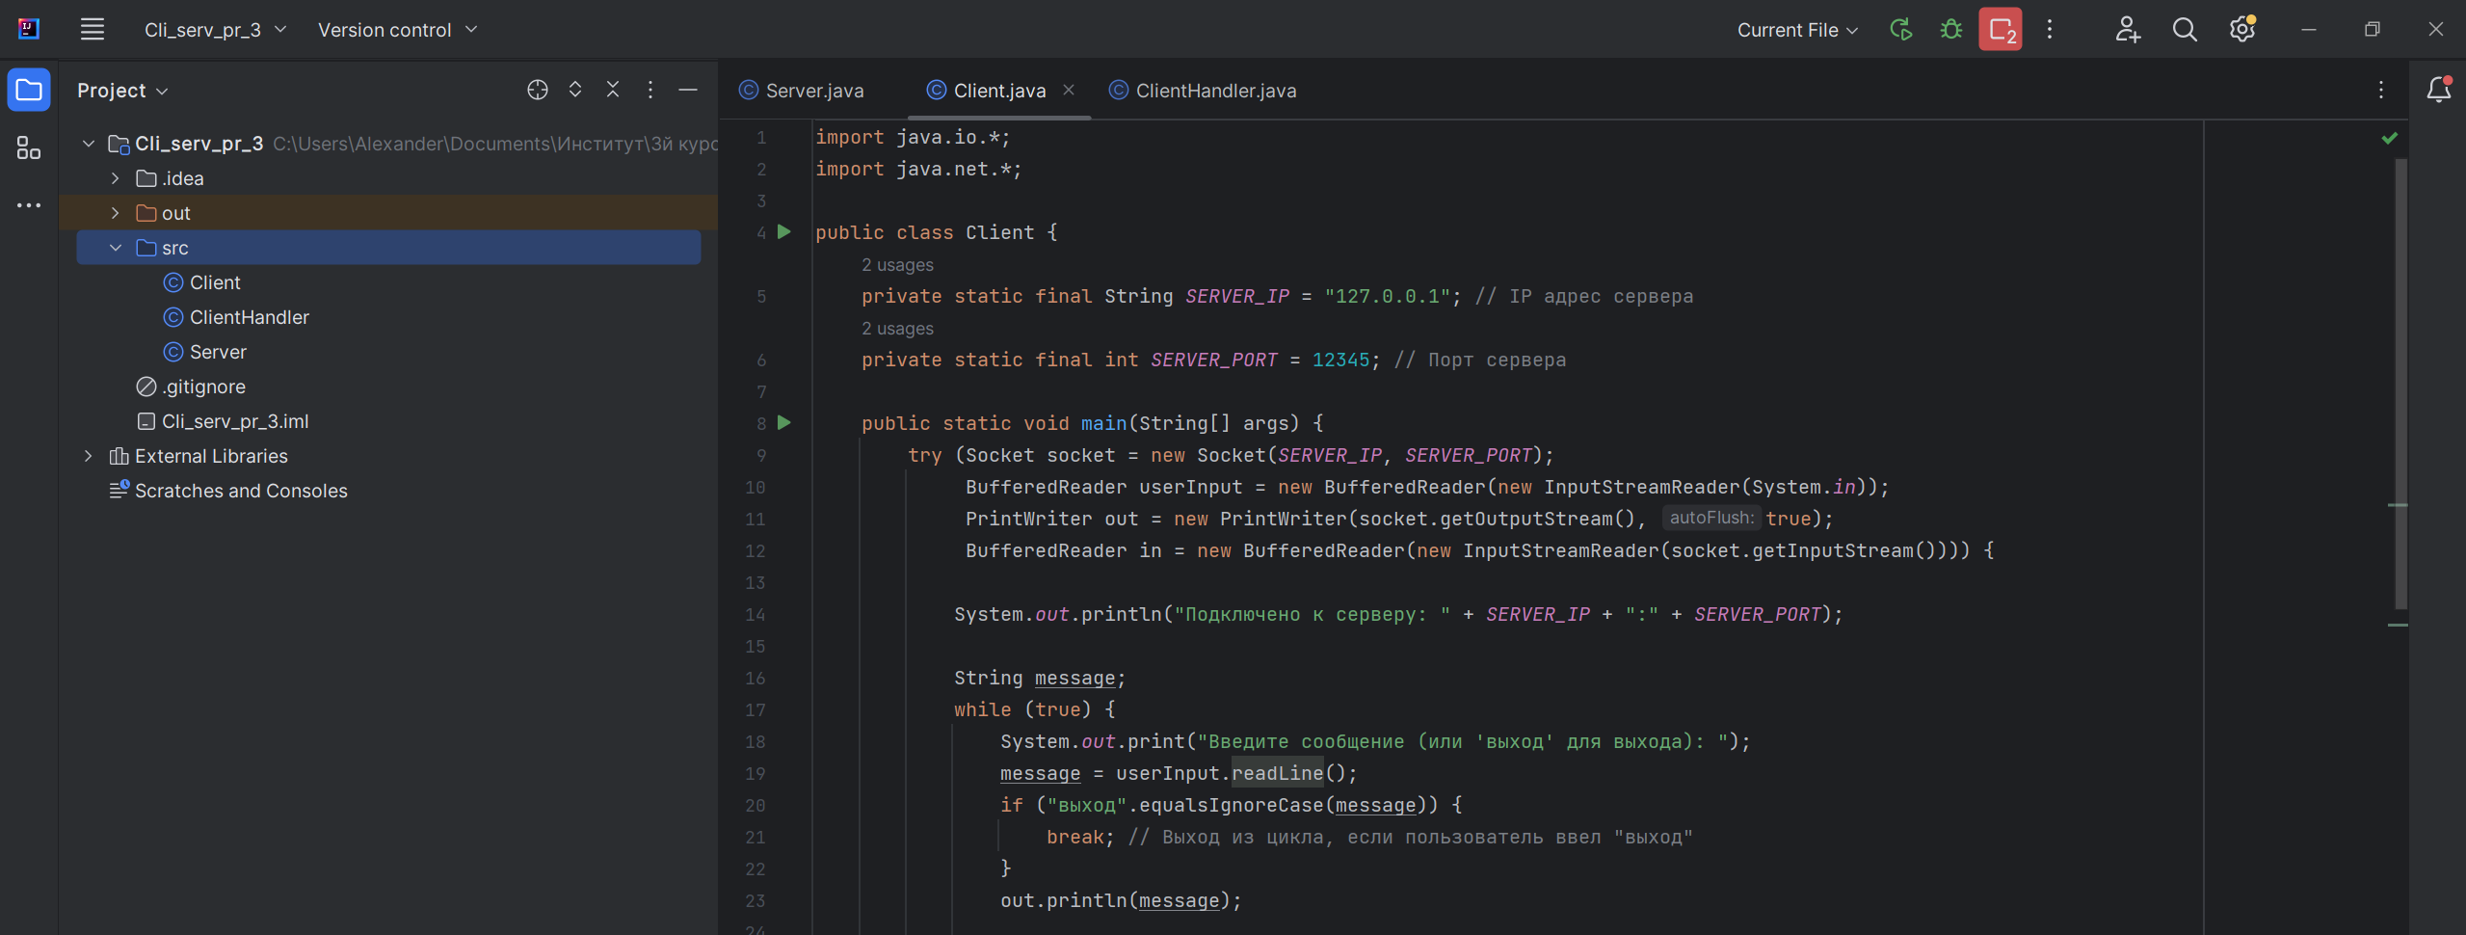

**Рисунок 1 – Код программы**

**Вывод программы**

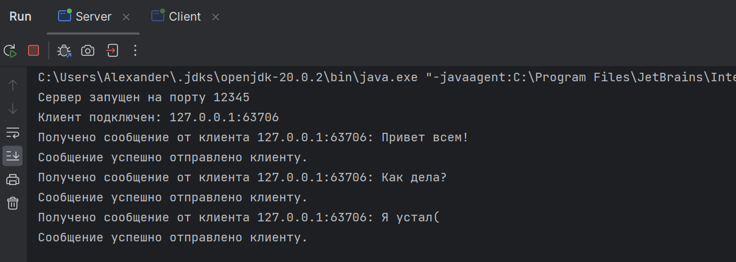

**Рисунок 2 – Вывод программы**

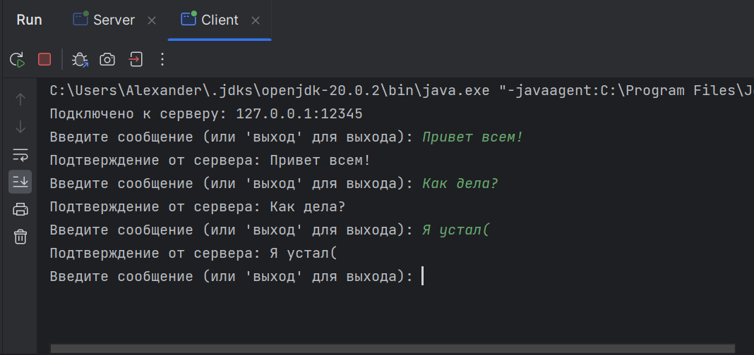

**Рисунок 3 – Вывод программы**

**Вывод**

В результате выполнения этой задачи по созданию клиент-серверного приложения на языке JAVA с использованием socket, для широковещательного общения пользователей было создано консольное приложение. Функционал созданного приложения следующий: клиентское приложение считывает данные из стандартного ввода и отсылает сообщение серверу (с помощью TCP/IP), сервер, в свою очередь, накапливает сообщения и раз в 5 секунд осуществляет массовую рассылку всем клиентам, если сообщений за указанный период не поступило, то рассылка не производится. Клиент, получивший сообщение, отображает на экране текст данного сообщения.

**Список информационных источников**

1. Конспект лекций по дисциплине «Архитектура клиент-серверных приложений», РТУ МИРЭА (дата обращения 06.10.2023)
2. Документация Java – URL: https://docs.oracle.com/en/java/ (дата обращения 06.10.2023)
3. Курс практик по дисциплине «Архитектура клиент-серверных приложений», РТУ МИРЭА (дата обращения 06.10.2023)